TYÖSELITYSMALLI

VALITSE HELPOSTI OMA PAKETTISI VALINTATAULUKOSTA!

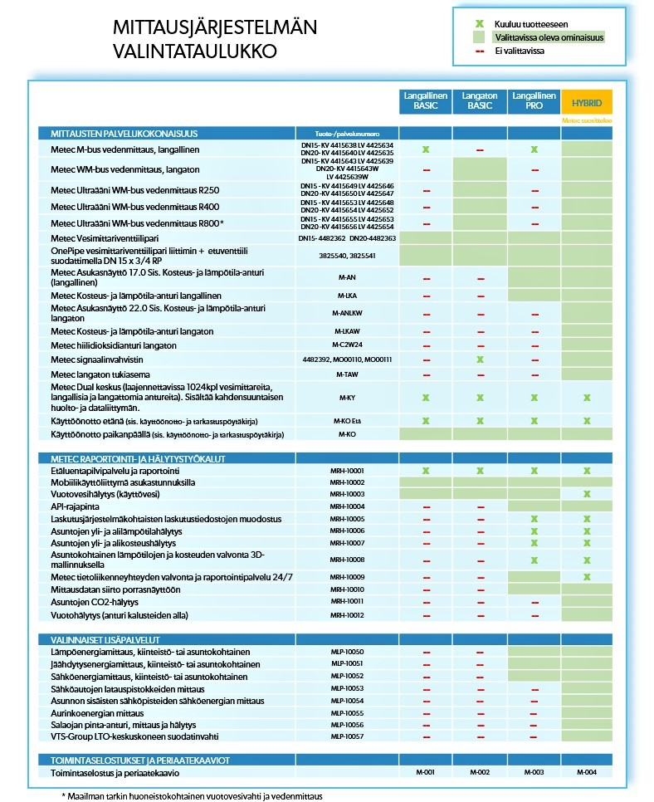
ASUNTOKOHTAINEN KULUTUS- JA OLOSUHDEMITTAUSJÄRJESTELMÄ
Huoneistoihin asennetaan suunnittelijan valitsema asuntokohtainen mittausjärjestelmä METEC.

Sivulla 1 kuvatun valintataulukon mukaiset järjestelmät sisältävät asuntokohtaiset vesimittarit kylmälle ja lämpimälle käyttövedelle, asuntokohtainen lämpötila- ja kosteusanturi tai asukasnäyttö, johon sisältyy lämpötila- ja kosteusmittaus, asuntokohtainen CO2-anturi, jäähdytysenergiamittari (valinnainen optio), taloyhtiökohtainen ulkolämpötila- ja kosteusanturi sekä mittausjärjestelmän keskusyksikkö. Kaikki järjestelmän langalliset laitteet liitetään standardiin M-Bus-väylään ja langattomassa viestiliikenteessä hyödynnetään langatonta Metec-verkkoa.

Keskusyksikkö on laajennettavissa myöhempiä langallisia tai langattomia Metec-mittauspisteitä varten.

Järjestelmä on liitettävissä etäluentapalveluun, joka tarjoaa selainpohjaisen käyttöliittymän mm. asukkaille ja isännöitsijälle ja huolehtii mittausdatan turvallisesta säilytyksestä. Mittaustiedot on luettavissa ja ladattavissa Internetin kautta. Lukema- ja kulutustiedot voidaan tuoda etäluentapalvelun integraatiorajapinnan kautta suoraan laskutusohjelmaan.

Mittausjärjestelmän keskusyksikössä on sisäänrakennettu 4G-modeemi, SIM-kortti ja valmius etäluentapalveluun. Keskusyksikössä on kahdensuuntainen huoltodataliittymä, joka mahdollistaa mittarivaihdot etänä. Keskusyksikkö on lisäksi liitettävissä automaatiojärjestelmään standardin rajapinnan kautta (esim. Modbus/TCP tai BACnet/IP).

Mittarilukemat ja lämpötila- ja kosteusmittaustiedot voidaan lukea asunnon asukasnäytöltä sekä etäluentapalvelusta. Mittarilukemat voidaan lisäksi lukea suoraan mittareista.

Mittausjärjestelmän koko ja tyyppi määräytyy kohteen suunnitelmien mukaan. Sähköurakoitsijan sekä LVI-urakoitsijan on tilaajalta sekä suunnittelijoilta varmistettava käytössä olevat järjestelmän osa-alueet.

LANGALLISET HUONEISTOKOHTAISET MBUS-VESIMITTARIT (KYLMÄ JA LÄMMIN VESI)
Huoneistoihin asennetaan asuntokohtaiset langalliset vesimittarit.

LVI-urakoitsija hankkii Meteciltä valintataulukon mukaiset valmiiksi numeroidut asuntokohtaiset langalliset M-Buss mittarit.

LVI-urakoitsija asentaa mittarit toimitetun ohjeen mukaisesti.

Sähköurakoitsija kytkee vesimittarit väylään piirustuksissa esitetyn kaapeloinnin ja suunnitelmien mukaan. Suosittelemme asennuskaapeliksi KLMA4x0,8+0,8 kaapelia.

LANGATTOMAT HUONEISTOKOHTAISET MBUS-VESIMITTARIT (KYLMÄ JA LÄMMIN VESI)
Huoneistoihin asennetaan asuntokohtaiset langattomat vesimittarit.

LVI-urakoitsija hankkii Meteciltä valintataulukon mukaiset valmiiksi numeroidut asuntokohtaiset langattomat mittarit Ultrasonic tai WM-Bus mallilla.

LVI-urakoitsija asentaa mittarit toimitetun ohjeen mukaisesti.

PÄÄVESIMITTARI PULSSITOIMINEN
Kiinteistöön asennetaan M-Bus langalliset päävesimittarit.

LVI-urakoitsija asentaa päävesimittarin ja sähköurakoitsija kytkee mittarin KLMA4x0,8+0,8 M-Bus väylään.

PÄÄVESIMITTARI MBUS
Kiinteistöön asennetaan M-Bus langalliset päävesimittarit.

LVI-urakoitsija asentaa päävesimittarin ja sähköurakoitsija kytkee mittarin KLMA4x0,8+0,8 M-Bus väylään.

MITTARITIIVISTEET
Vesi- ja energiamittareiden tiivisteiksi suositellaan erikseen tilattavia OnePipe PTFE/TEFLON tiivisteitä.

4481311W Vesimittaritiiviste DN15 23/17, TEFLON PTFE 2MM OnePipe
4481312W Vesimittaritiiviste DN20 30/23, TEFLON PTFE 2MM OnePipe
4481313W Vesimittaritiiviste DN25 38/29, TEFLON PTFE 2MM OnePipe

HUONEISTOJEN LANGALLISET ASUKASNÄYTÖT
LÄMPÖTILA, KOSTEUSMITTAUS JA VESIMITTARILUKEMAT
ASUKASNÄYTTÖ LANGALLINEN M-AN 17.0

M-AN 17.0 on M-Bus-liityntäinen asukasnäyttö, joka on suunniteltu käyttöveden mittaustietojen näyttämiseen asukkaalle osana huoneistokohtaista vedenmittausjärjestelmää. Asukasnäyttö sisältää myös lämpötila- ja kosteusanturin.

Asukanäyttö toimitetaan asennuskohteeseen valmiiksi numeroituna ja kirjattuna asunnon mukaan. Sähköurakoitsija asentaa asukasnäytön huoneistoon keskeiselle paikalle yleensä eteiseen ja kytkee sen piirustusten mukaan M-Bus väylään.

ASUKASNÄYTTÖ LANGATON M-ANLKW 22.0

M-ANLKW 22.0 on Metec verkossa toimiva langaton asukasnäyttö, joka on suunniteltu käyttöveden mittaustietojen näyttämiseen asukkaalle osana huoneistokohtaista vedenmittausjärjestelmää. Asukasnäyttö sisältää myös lämpötila- ja kosteusanturin.

Asukanäyttö toimitetaan asennuskohteeseen valmiiksi numeroituna ja kirjattuna asunnon mukaan. Sähköurakoitsija asentaa asukasnäytön huoneistoon keskeiselle paikalle yleensä eteiseen.

HUONEISTOJEN LANGALLISET CO2 ANTURIT
Huoneistoihin asennetaan asuntokohtainen mittausjärjestelmä METEC.

Järjestelmään sisältyvät asuntokohtaiset vesimittarit kylmälle ja lämpimälle käyttövedelle, asuntokohtainen lämpötila- ja kosteusanturi tai asukasnäyttö, johon sisältyy lämpötila- ja kosteusmittaus, asuntokohtainen jäähdytysenergiamittari (valinnainen optio), taloyhtiökohtainen ulkolämpötila- ja kosteusanturi sekä mittausjärjestelmän keskusyksikkö. Kaikki järjestelmän laitteet liitetään standardiin M-Bus-väylään.

Järjestelmä on liitettävissä etäluentapalveluun, joka tarjoaa selainpohjaisen käyttöliittymän mm. isännöitsijälle ja huolehtii mittausdatan turvallisesta säilytyksestä. Mittaustiedot on luettavissa ja ladattavissa Internetin kautta. Lukema- ja kulutustiedot voidaan tuoda etäluentapalvelun integraatiorajapinnan kautta suoraan laskutusohjelmaan.

Mittausjärjestelmän keskusyksikössä on 7-tuumainen kosketusnäyttö, sisäänrakennettu 4G-modeemi, SIM-kortti ja valmius etäluentapalveluun. Keskusyksikkö on lisäksi liitettävissä automaatiojärjestelmään standardin rajapinnan kautta (esim. Modbus/TCP tai BACnet/IP).

Mittarilukemat ja lämpötila- ja kosteusmittaustiedot voidaan lukea asunnon asukasnäytöltä, järjestelmän keskusyksiköstä sekä etäluentapalvelusta. Mittarilukemat voidaan lisäksi lukea suoraan mittareista.

METEC M-KY DUAL LANGALLINEN KESKUSYKSIKKÖ

Kiinteistöön asennetaan Metec Dual M-KY keskusyksikkö keräämään langatonta ja langallista M-Bus signaalia vesimittareilta ja antureilta. Dual M-Ky keskus on laajennettavissa 1024 mittauspisteeseen asti langattomilla tai langallisilla mittauspisteillä myös jälkiasenteisesti.

Keskusyksikkö asennetaan kiinteistössä suunnitelmissa ja piirustuksissa esitettyyn paikkaan. Jos piirustuksissa ei ole esitetty tarkkaa paikkaa, voidaan keskuyksikkö asentaa kiinteistön lukittuun tilaan yleensä sähköpääkeskukseen tai lämmönjakohuoneeseen. Keskusyksikön voi myös asentaa signaalille suosuisempaan paikkaan lähemmäs vesimittareita, kuitenkin lukittuun tilaan.

Sähköurakoitsija asentaa keskusyksikön seinään ja toimittaa sekä asentaa sille 230V ryhmäjohdon kiinteistön sähköstä. Suositeltu sulake on 10A ja kaapeli MMJ3x1,5S HF.

Sähköurakoitsija asentaa suunnitelmien mukaisella kaapeloinnilla keskusyksikölle M-Bus väyläkaapelin keskusyksikön riviliittimiin sille tarkoitetulle paikalle.

Jos keskusyksikössä oleva osoitemäärä (>256) vaatii MK-Y EXT keskuksen, asennetaan väylät sekvenssittäin keskukseen.

Yhden kaapelointisekvessin kytkennässä voi kaapelit yhdistää keskuslaitteen vieressä jakorasialla, ja kytkeä keskusyksikölle vain yhden johdon.

Suositeltu käytettävä kaapelityyppi on KLMA 4x0,8+0,8 ja maakaapeloinneissa DATAJAMAK. Muiden kaapelityyppien käytöstä on sovittava suunnittelijan ja tai järjestelmätoimittajan Metecin kanssa.

Metecin käyttöönottaja ohjelmoi ja tarkistaa keskusyksikön ja siihen liitetyt mittausjärjestelmän osat sekä toimittaa käyttöönottopöytäkirjan.

LANGATON SIGNAALITOISTIN
Langattomaan vedenmittausjärjestelmään asennetaan piirustusten ja suunnitelmien mukaan signaalitoistimet vahvistamaan langattomien vesimittarien signaalia Metec M-KY keskuslaitteelle.

Jos piirustuksissa ei ole esitetty signaalitoistimien tarkkaa sijaintia, on niiden asennusapaikat sovittava järjestelmätoimittajan kanssa.

Sähköurakoitsija hankkii, asentaa ja kytkee kaapelit signaalivahvistimille suunnitelmien mukaan kiinteistön ryhmäjohtoon ja sulakkeelle. Signaalivahvistimille voi tehdä oman sulakeryhmän kiinteistön sähköstä tai käyttää esim. porraskäytävässä olevaa valmista katkeamatonta 230V ryhmää. Suositeltava sulakekoko on 10A.

LÄMPÖTILA JA KOSTEUSMITTAUS
Kiinteistöön asennetaan langallinen M-Bus lämpötila- ja kosteusanturi.

Sähköurakoitsija kaapeloi anturille KLMA 4x0,8+0,8 kaapelin ja kytkee sekä asentaa anturin kiinteistön pohjoispuolelle (ei suoraan auringonpaisteeseen).

Sähköurakoitsija kytkee anturin väylään ja keskusyksikölle.

SÄHKÖENERGIAMITTARI MBUS
Huoneistoihin ja tai kiinteistön sähköenergian mittauksiin asennetaan asuntokohtaiset M-bus sähköenergian mittarit

Sähköurakoitsija kytkee sähkömittarit M-bus väylään huoneistojen ryhmäkeskuksella.

Suunnittelija määrittää keskusvalmistajalle mittarityypin Mbus suora <=63A ja tai Mbus epäsuora >63A.

LÄMPÖENERGIAMITTARI MBUS
Huoneistoihin asennetaan asuntokohtaiset lämpöenergiamittarit LVI-suunnitelmien määrittämiin paikkoihin.

JÄÄHDYTYSENERGIAMITTARI MBUS
Huoneistoihin ja kiinteistön jäähdytysputkiin asennetaan M-Bus langalliset jäähdytysenergiamittarit.

Mittarityyppi ja asennuspaikat on esitetty suunnitelmissa.

MITTARIEN YLEISASENNUSOHJE

Varmista mittarin tyyppi suunnittelijalta ja tai Metec järjestelmätoimittajalta

Virtausanturin asennus

- Virtausanturi asennetaan aina paluuputkeen.
- Vältä asennusta heti pumpun jälkeen.
- Virtausanturi voidaan asentaa vaakasuoraan, pystysuoraan tai vinoon. Virtausanturi voidaan asentaa sekä vaaka- että pystysuuntaisiin putkiin, edellyttäen että ilmakuplat eivät pääse kertymään virtausanturiin.
- Anturin asennussuunnan (merkitty nuolella anturiin) tulee olla sama kuin virtaussuunnan putkessa.
- Ei erityisvaatimuksia putken suoran osuuden suhteen.
- Laitteen ollessa käytössä putken tulee olla paineistettu ja täytetty lämpöä johtavalla nesteellä.
- Huom: Putkiston tulee olla huolella huuhdeltu ennen anturin asennusta. Käytä tilapäistä välikappaletta huuhtelun aikana.
- Laippatiivisteen tulee olla sopivan kokoinen putken halkaisijaan nähden. Asennuksessa pitää varmistua siitä, että laippatiiviste on kohdistettu tarkalleen paikalleen siten, että tiiviste on joka puolelta yhtä kaukana putken keskipisteestä. Näin vältetään tiivisteen joutuminen vahingossa putken sisäpuolelle.
- Virtausanturin signaalikaapeli ei saa kulkea virtajohtojen tai muiden sähkö- tai laitejohtojen lähellä (minetäisyys 5 cm).

Lämpötila-anturien asennus
- Lämpötila-anturi asennetaan pystysuoraan virtauksen suuntaan nähden putken yläpuolelle siten, että anturielementti on putken sisällä vähintään putken keskipisteessä tai syvemmällä.
- Sinisellä merkattu anturi asennetaan aina paluuputkeen. Pienemmissä mittareissa, joissa liitokset ovat kokoa G¾, G1 tai G1¼, sininen lämpötila-anturi on asennettu valmiiksi virtausanturiin integroituun asennusreikään. Punainen anturi asennetaan menoputkeen sovitekappaleeseen M10x1 (sovitekappale ei sisälly toimitukseen).
- Anturin signaalikaapeli ei saa kulkea virtajohtojen tai muiden sähkö- tai laitejohtojen lähellä (minimietäisyys 5 cm).

Asennusvaiheet:
- Mittarin mukana tulee tarvikepussissa kaksiosainen kierreosa, O-rengas ja asennusapuväline, joilla lämpötila-anturin voi asentaa M10x1 sovitekappaleeseen.
- Sallittu verkoston paine kaksiosaiselle kierreosalle on max. 16 bar ja maksimilämpötila 150°C.
- Aseta mukana tuleva O-rengas (koko 4.3 x 2.4) asennusapuvälineen päähän kuvan 1 mukaisesti.
- Aseta O-rengas paikalleen sovitekappaleen (M10x1) pohjalle pyörittävin liikkein asennusapuvälinettä käyttäen (kuva 2).
- Paina O-rengas haluttuun lopulliseen asentoon asennusapuvälineen toisella päällä (kuva 3). Aseta lämpötila-anturi kaksiosaisen kierreosan toisen puolikkaan sisälle siten, että anturin urat asettuvat oikeille kohdille kierreosaan (ks. kuva 5) ja purista toinen kierreosan puolikas tiukasti yhteen toisen puolikkaan kanssa.
- Paina lämpötila-anturi paikoilleen sovitekappaleeseen (kuva 4) ja kiristä aluksi käsin. Lopullinen kiristysmomentti tulisi olla 3-5 Nm.

Tarkista anturiliitoksen tiiviys asennuksen jälkeen ennen käyttöönottoa.

Jos anturi halutaan sinetöidä, sinettilanka työnnetään kierreosan rei’istä ja varmistetaan sinetti.

LVI-URAKOITSIJA
LVI-urakoitsija hankkii ja asentaa mittausjärjestelmän komponentit. LVI-urakoitsija toimittaa Metec-järjestelmätoimittajalle huoneistokohtaisen numeroinnin mittausjärjestelmän komponentteja tilatessa.

LVI-urakoitsija on velvollinen varmistamaan mahdollisten yhtiöjärjestyksessä olevista huoneisto ja liiketilanumeroinneista. Jos varmaa yhtiöjärjestystä ei ole käyttöönottotilanteessa selvillä, on LVI-urakoitsijan ilmoitettava siitä kirjallisesti tilaajalle.

SÄHKÖURAKOITSIJA
Sähköurakoitsija hankkii ja asentaa kaapelit (M-Bus-väylän kaapelointiin esim. KLMA 2x0,8 tai KLMA 4x0,8), kytkentärasiat sekä jännitesyötöt (230V) keskusyksikölle.

Sähköurakoitsija asentaa Metec MK-Y keskuksen seinään.

Sähköurakoitsija kytkee kaapelit toimitetun ohjeen mukaisesti.

Sähköurakoitsija asentaa ja kytkee anturit ja asuntonäytöt.

Sähköurakoitsija asentaa signaalitoistimet ja niiden sähkönsyötön 230V ohjeiden ja suunnitelmien mukaan.

RAKENNUSURAKOITSIJA
Rakennusurakoitsija asentaa mittareille käyttötarkoitukseen sopivan huoltoluukun, jonka tulee olla riittävän suuri mittareiden lukemista ja huoltamista varten.

ISÄNNÖITSIJÄ
Isännöitsijä tekee asukkaalle asukaskohtaiset tunnukset mobiilisti skaalautuvaan verkkosivustoon henkilökohtaisen mittaustiedon seurantaa ja raportointia varten.

RAKENNUTTAJA
Kun järjestelmä liitetään etäluentapalveluun, rakennuttaja sopii Metec Oy:n kanssa palvelun käyttöönotosta.

